https://kapitel-vent.ru/
8(812) 600-38-80

Общество с ограниченной ответственностью "КАПИТЕЛЬ ВЕНТ"

ПАСПОРТ № / 2023

КОРЗИНА С КРОНШТЕЙНОМ ПОД НАРУЖНЫЙ БЛОК КОНДИЦИОНЕРА

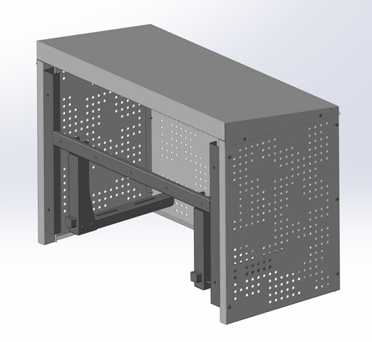

г. Санкт-Петербург.
5. Свидетельство о приемке и гарантии
На партию изделий согласно комплектации(см. табл2) по заказу №___________ от ___.___.2023г. предоставляется один экземпляр паспорта.
Таблица 2
Наименование | Кол-во, шт
Кронштейн | 1
Корзина | 1
Крышка | 1

Комплектация проверена и изделия признаны годными к эксплуатации.

Дата выпуска: " " 2023г.

Контроллер ОТК: / / М.П. подпись Ф.И.О.

-9-
1. Назначение и область применения
Изделие предназначено под установку на нем компрессорно-конденсаторного агрегата сплит-систем. Рассчитан для крепления к фасадам зданий. Имеет эргономичную конструкцию и современный дизайн.
Применяется в строительной области в системах вентиляции и кондиционирования воздуха.
Паспорт качествоводы и фасонные части круглого и прямоугольного сечения " Серийн.2. Технические требования и характеристики
Конструктивно изделие обеспечивает необходимую прочность и долговечность. Состоит из двух независимых узлов: Кронштейна и Корзины. Данные узлы могут применяться как по отдельности, так и совместно, образуя единую конструкцию. Несущие элементы выполнены из профилей с толщиной стали не менее 2мм. Панели экрана выполнены из тонколистовой стали толщиной 0.9мм. и облегчены перфорацией. Кронштейн оснащен регулируемыми упорами для фиксации на жестких фасадах зданий. Так же возможен вариант крепления к стене на шпильку через технологические слои фасада.
Структура условного обозначения в бланке заказа:
- наименование изделия; (если в состав входит кронштейн, то в наименовании добавляется: с кронштейном)
- типоразмер ( I, II, III );
- если оснащен крышкой экрана ( К );
- вид узора перфорации ( обозначение смотреть по катологу узоров);
- марка и толщина стали экранов;
- цвет по каталогу RAL.
Примеры записи:
«Корзина с кронштейном под наружный блок кондиционера ( I-K-П01 - ХК 0,9 - RAL 9003 )»
-2-
Общий вид с обозначением основных узлов:
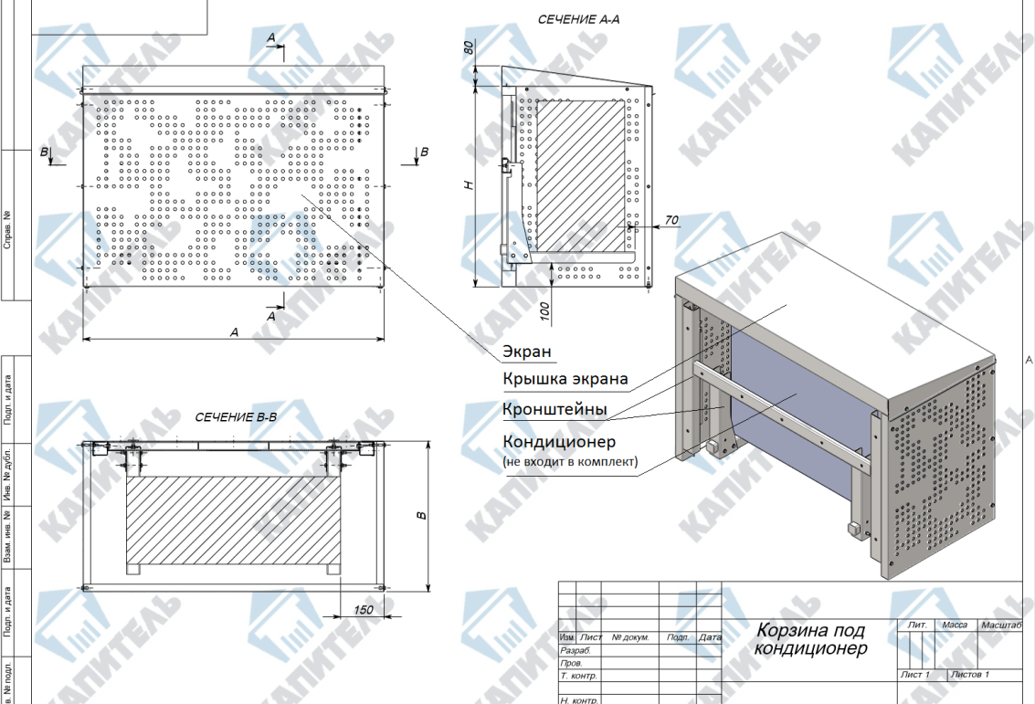
Рис.1
Корзины поставляются в одном из трёх типоразмеров, возможен вариант комплектации как с крышкой так и без неё:
Таблица 1
Тип | I | II | III | IV
Габаритные размеры ШхГхВ | 900*550 h=600 | 1200*600 h=800 | 1400*700 h=1000 | 1400*700 h=1500

-3-
3. Упаковка
Для защиты лакокрасочного покрытия все окрашенные части изделия поставляются обернутыми в стретч-пленку.
По согласованию с потребителем допускаются любые варианты тары, упаковки и защиты, обеспечивающие сохранность продукции в пределах гарантийного срока хранения.

4. Гарантии изготовителя
Предприятие-изготовитель гарантирует соответствие изделий требованиям предписанным к кронштейнам и опорам под установку компрессорно-конденсаторных агрегатов сплит-систем при соблюдении потребителем правил эксплуатации, транспортировки, хранения и правил монтажа.
Гарантийный срок 12 месяцев с даты ввода в эксплуатацию, но не более 18 месяцев с даты отгрузки в адрес заказчика.

-8-

